INSTITUCIÓN EDUCATIVA TÉCNICA LA SAGRADA FAMILIA

EVALUACIÓN DE LENGUA CASTELLANA

TEMAS: El Orden Alfabético, Las Combinaciones, Los Signos de Puntuación, Los Medios de Comunicación.

1. Responde:

¿Cuántas consonantes tiene el alfabeto?

.....................................................................................................................................................

Escribe las vocales y consonantes que tiene tu nombre y apellidos.

**Vocales Consonantes**

Nombre: ............................................................. .....................................................................

Apellidos: ........................................................... .....................................................................

Ahora copia tu nombre completo con tus apellidos.

.....................................................................................................................................................

2. De acuerdo con los dibujos, escribe palabras con las combinaciones **br, cr, dr, gr, pr, tr.**

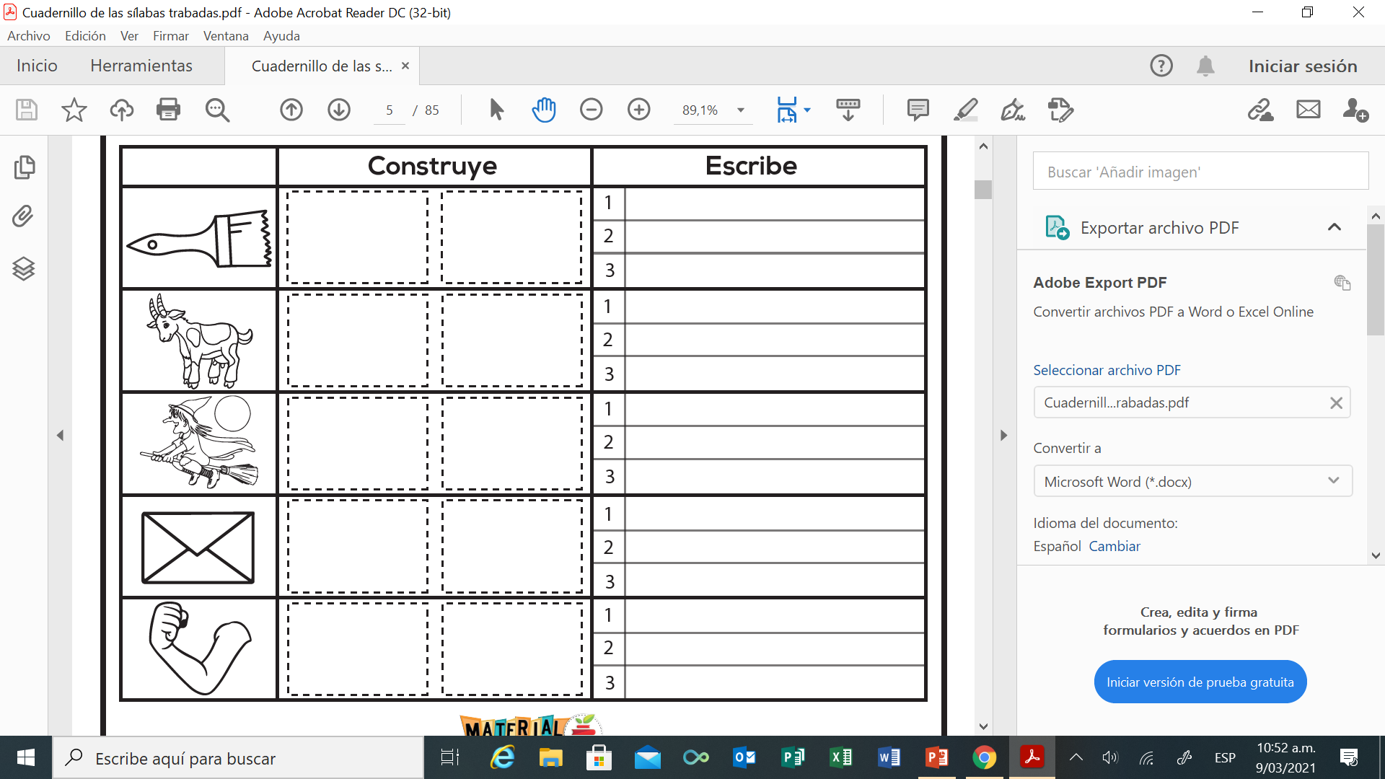 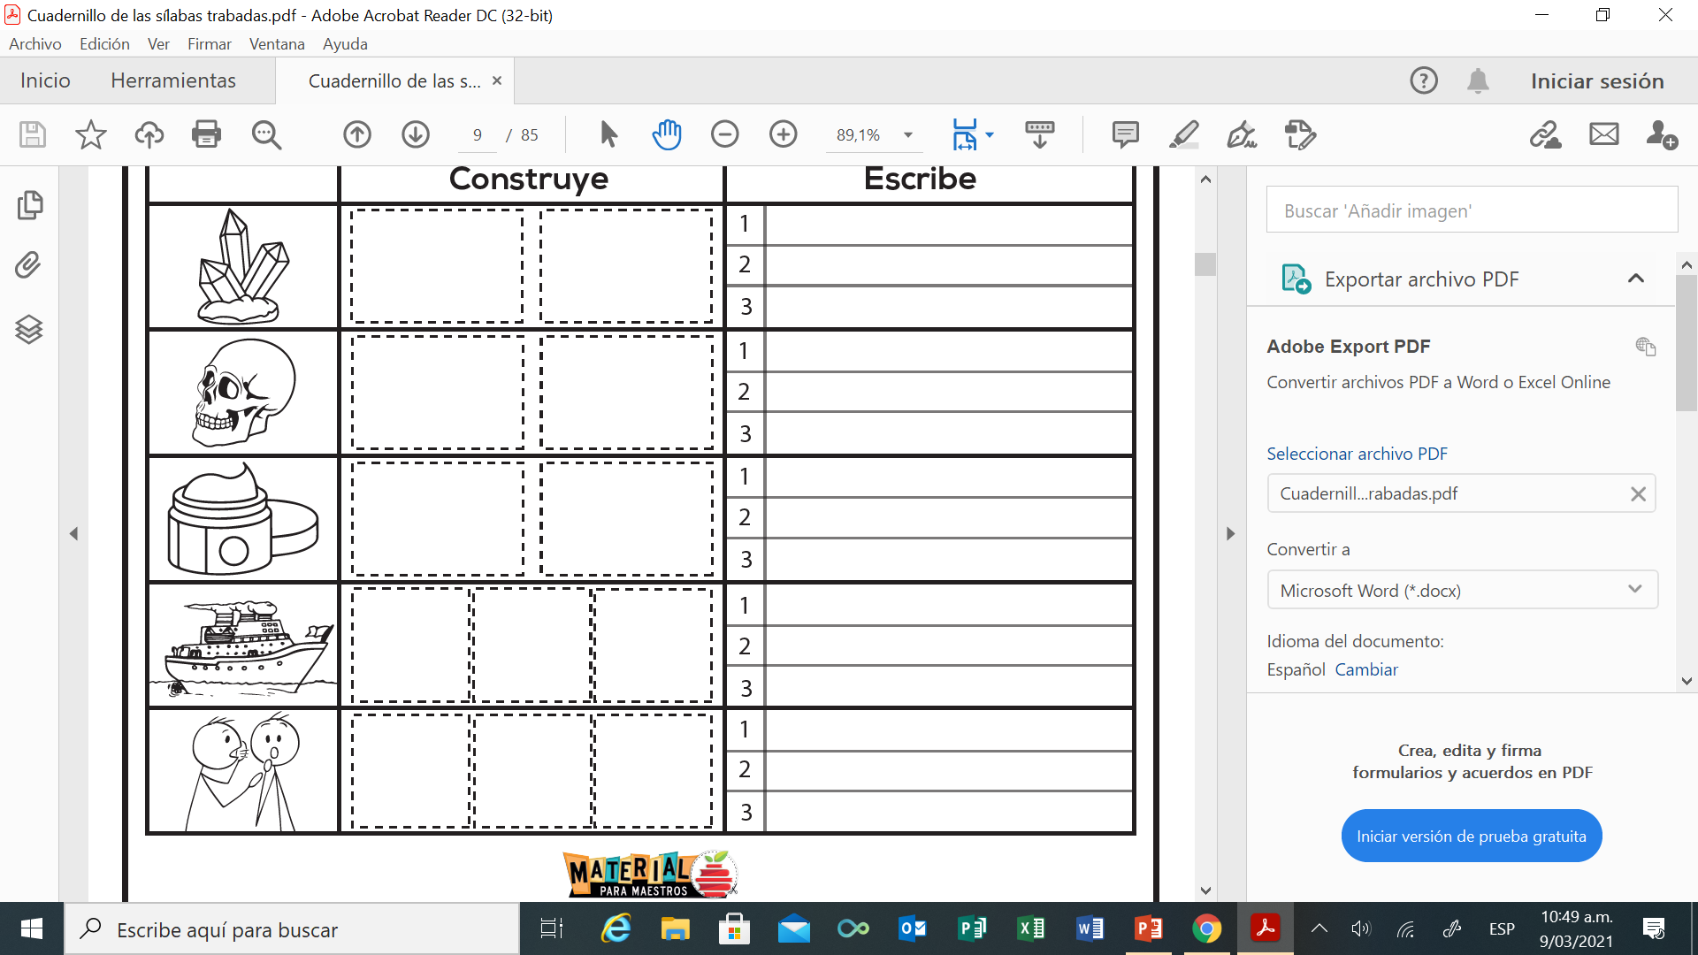 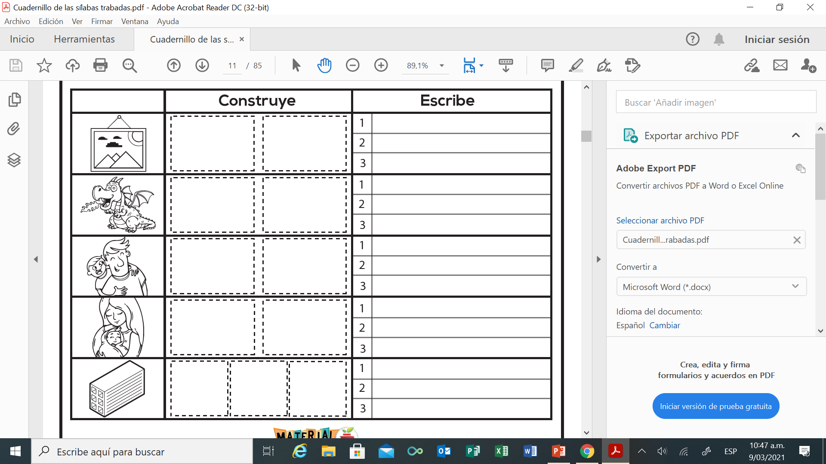

**____________**

**____________**

**____________**

**____________**

**____________**

**____________**

**____________**

**____________**

**____________**

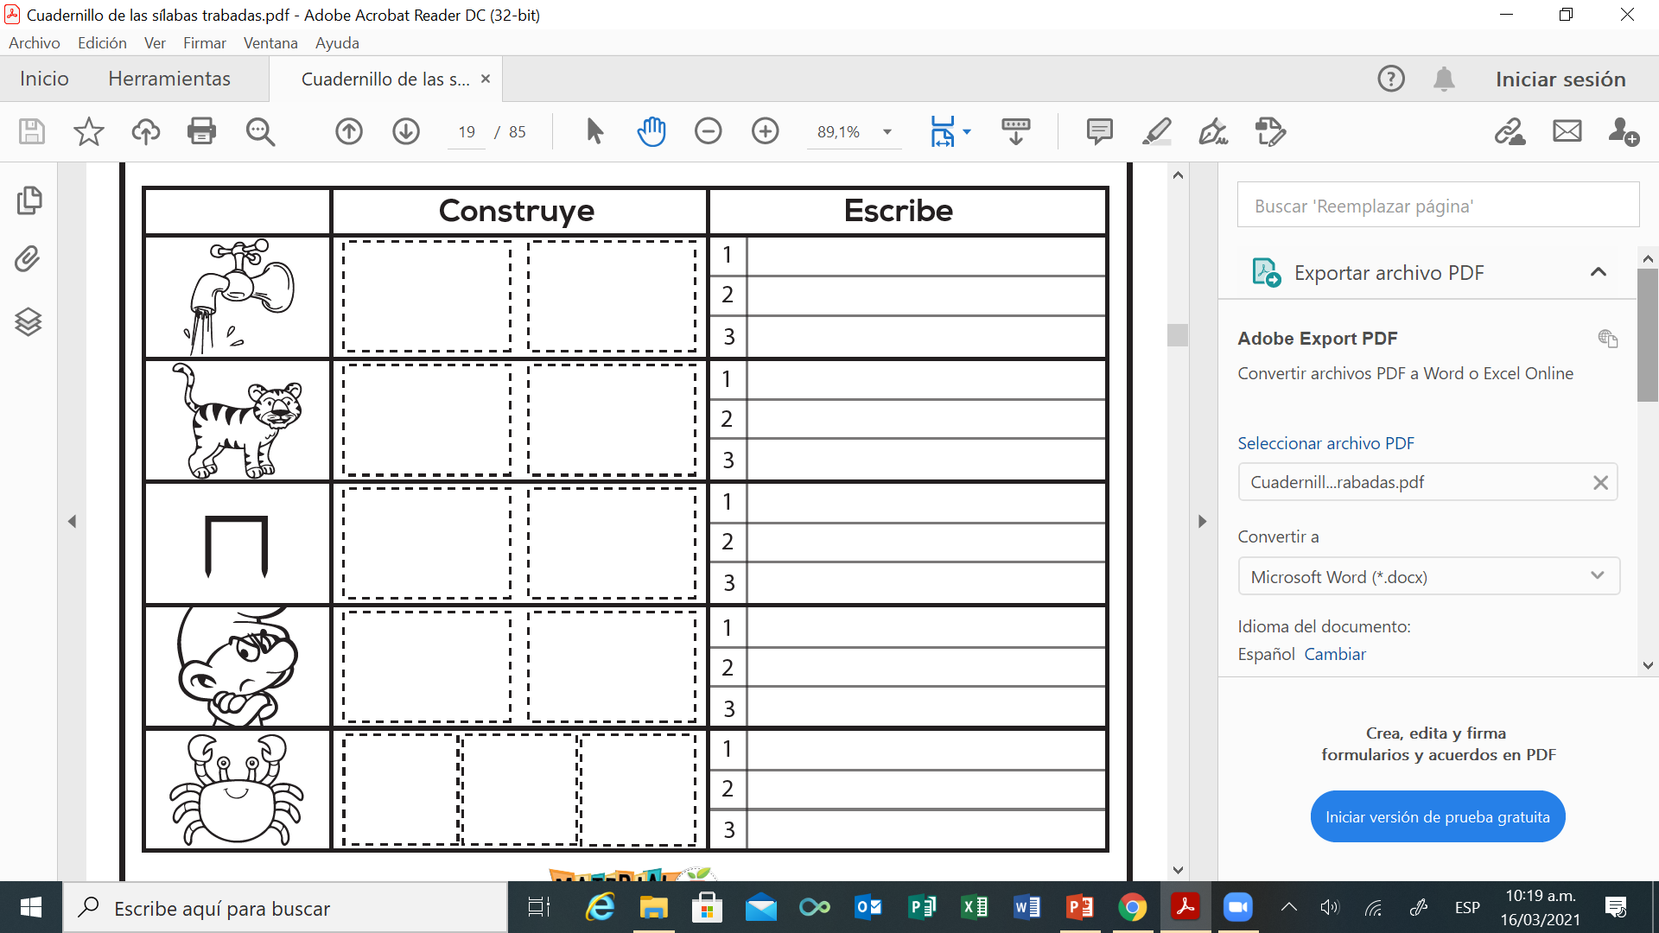 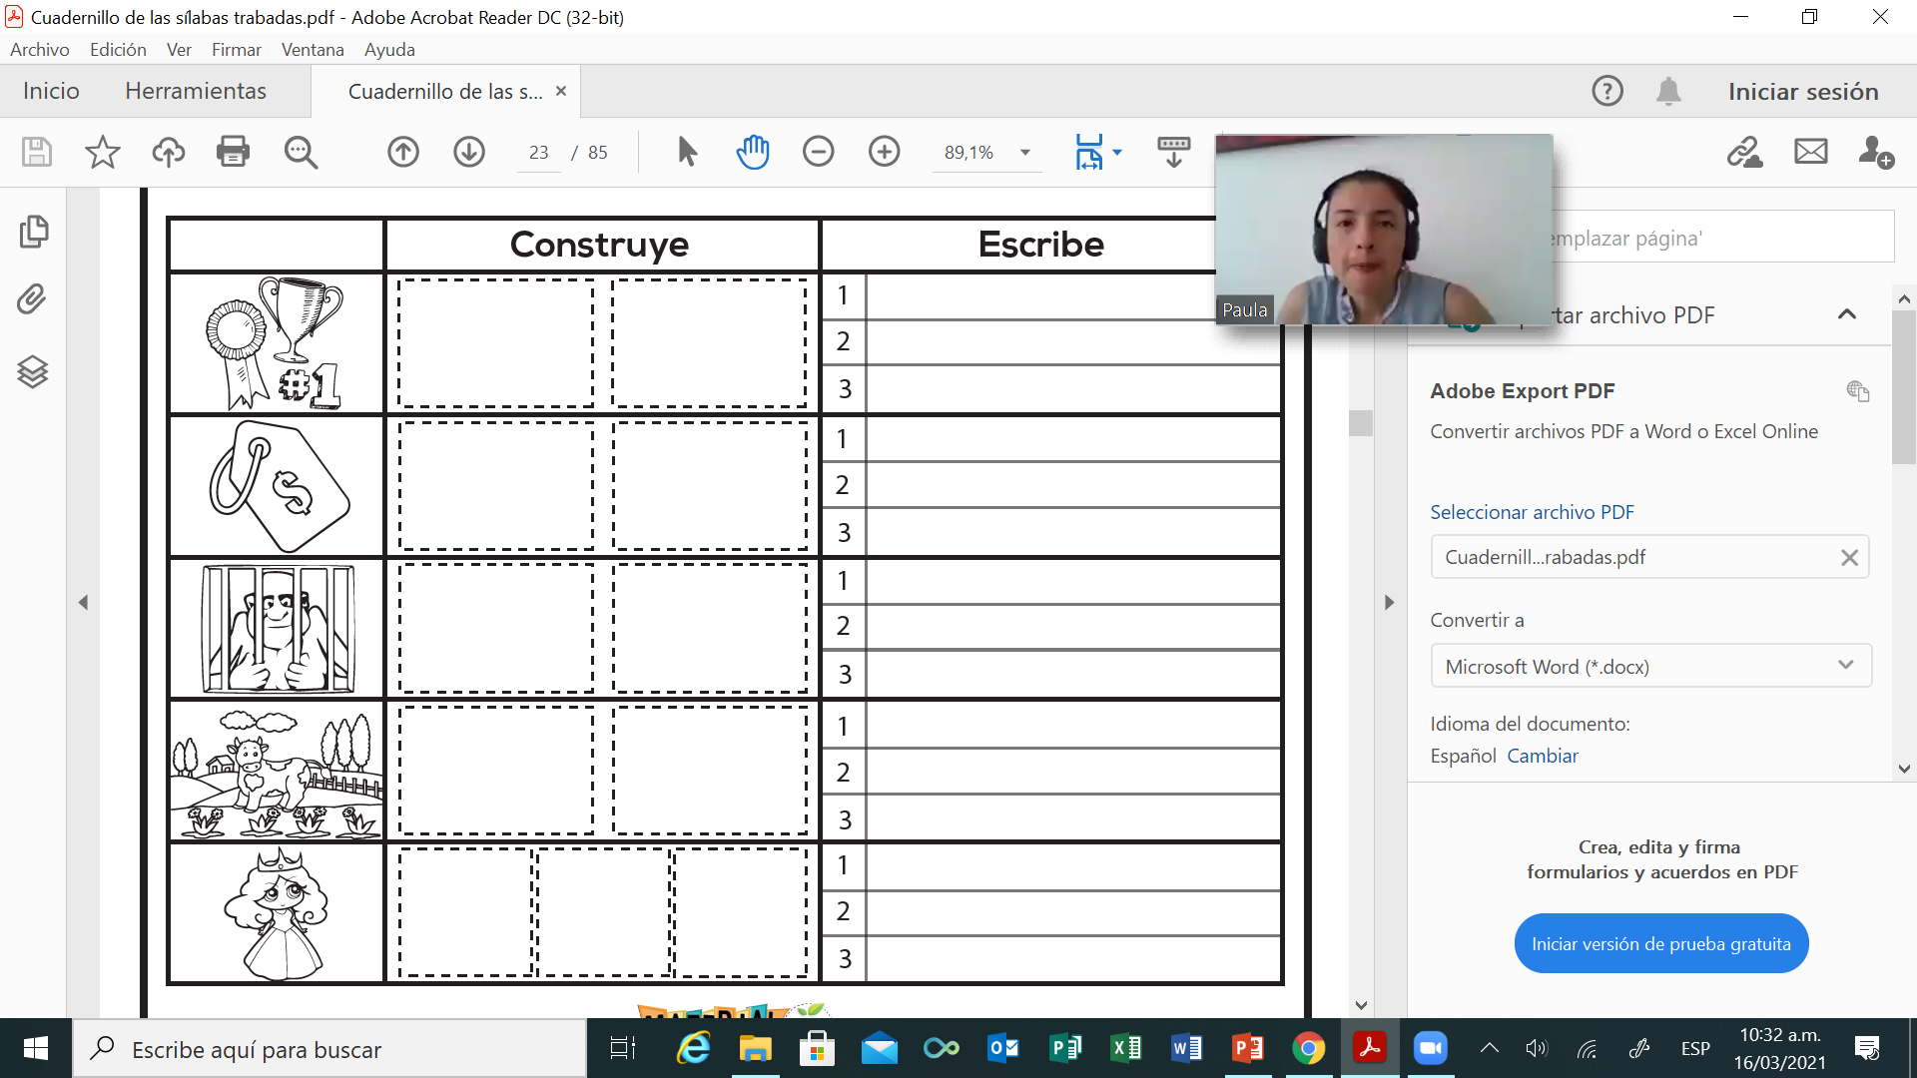 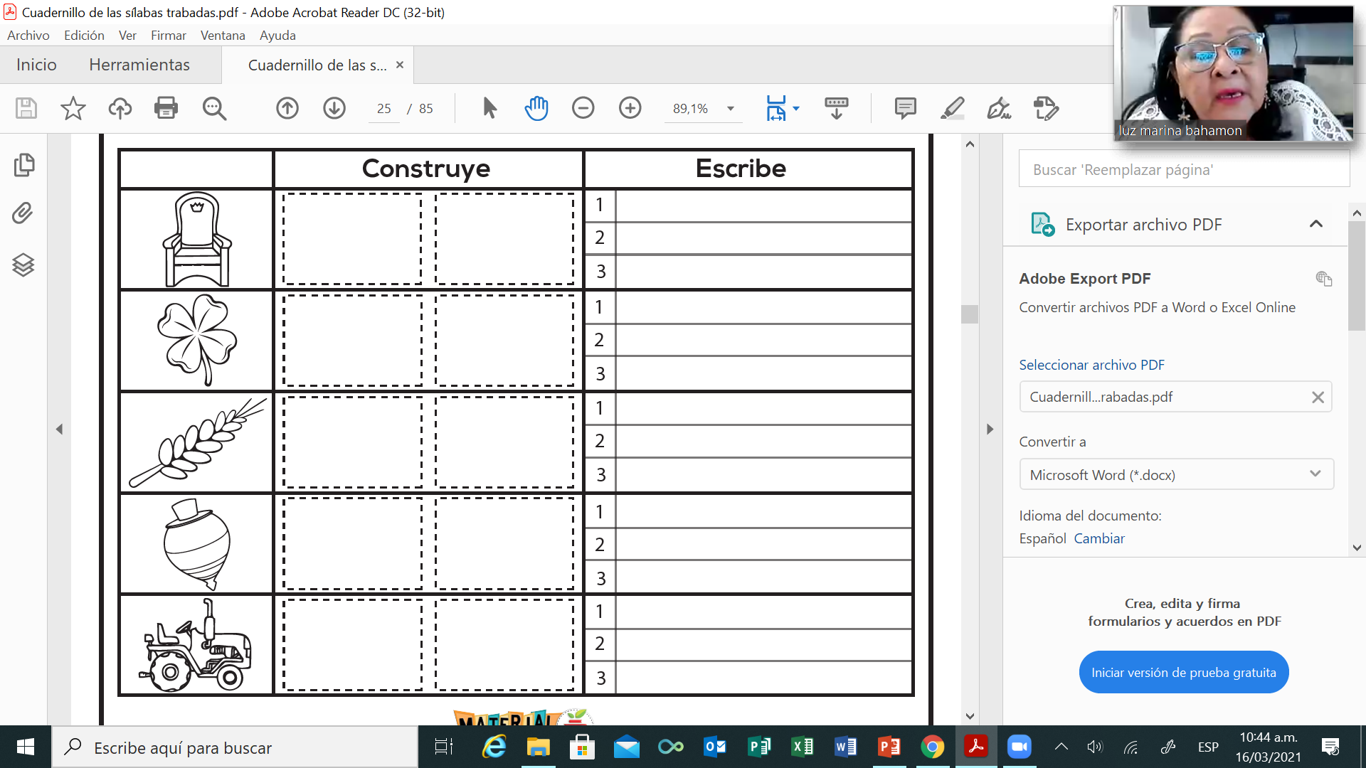

**____________**

**____________**

**____________**

**____________**

**____________**

**____________**

**____________**

**____________**

**____________**

3. Completa con comas y puntos. Copia el texto de nuevo sobre las líneas.

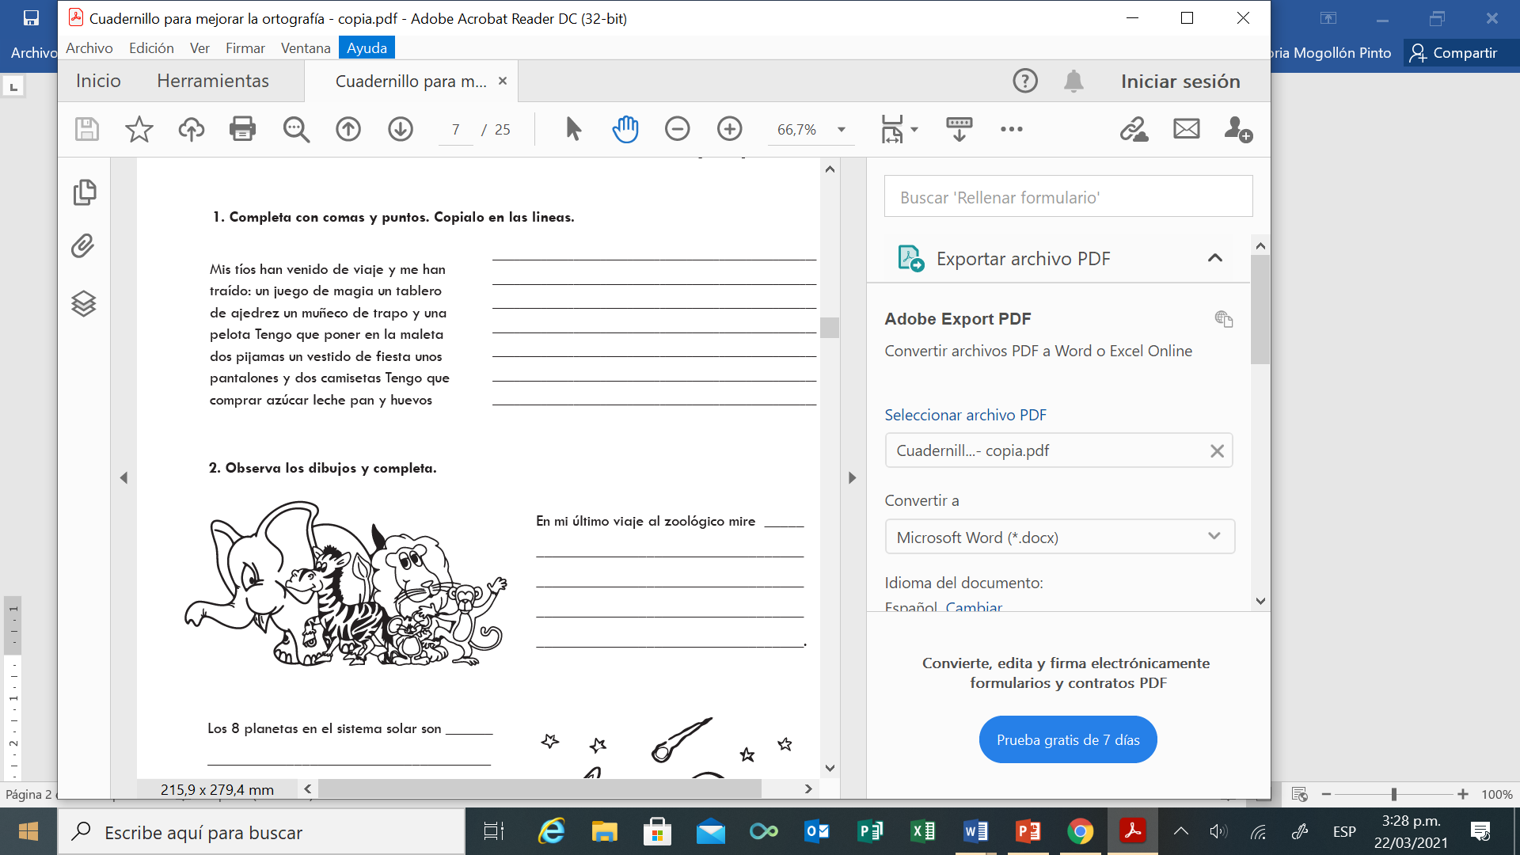

4. Observa los dibujos y completa con dos puntos, comas y punto.



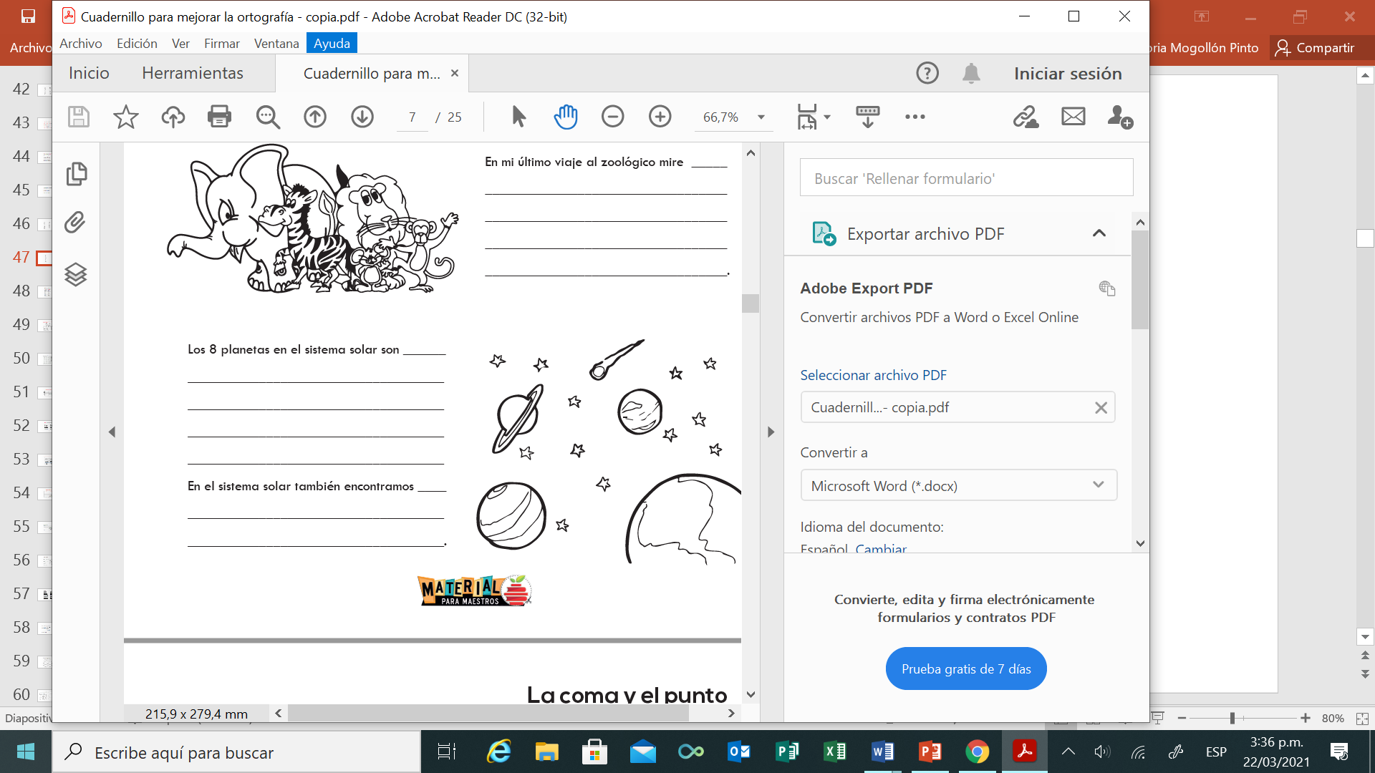

5. Une con flechas cada Elemento de la Comunicación con su definición:

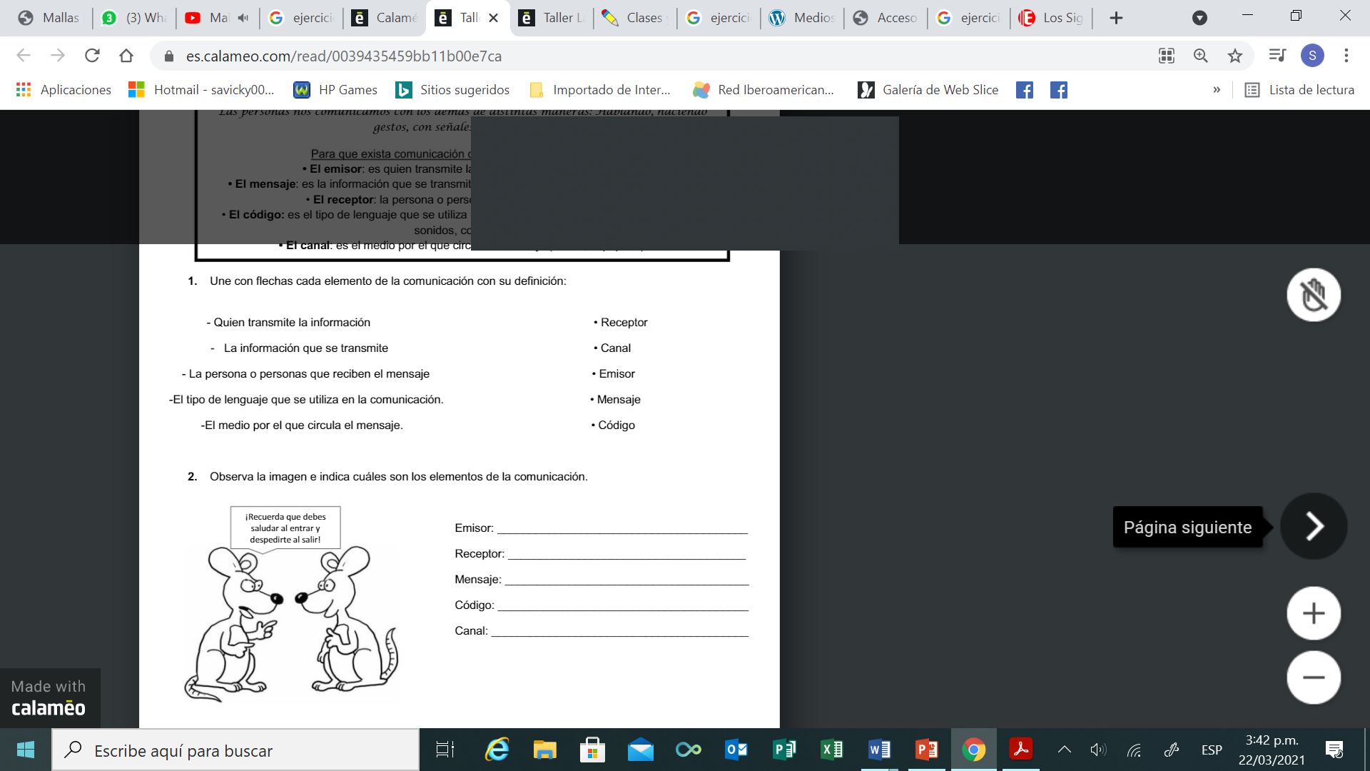

6. Observa la imagen e indica cuáles son los Elementos de la Comunicación



7. Dibuja el Medio de Comunicación que más te gusta. Explica ¿Por qué es importante para ti?